**Августовский Педагогический Форум**

**«РАЗВИТИЕ ТАЛАНТОВ ШКОЛЬНИКОВ В ЭПОХУ ЦИФРОВОЙ ТРАНСФОРМАЦИИ»**

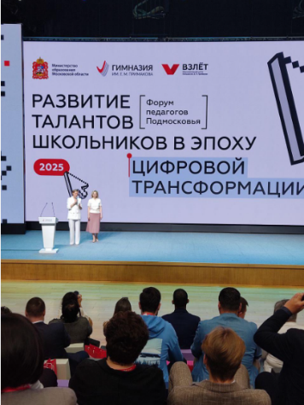Форум педагогов Подмосковья «Развитие талантов школьников в эпоху цифровой трансформации» прошёл в гимназии им. Е. М. Примакова 22 августа 2025 года.

Учителя разных специальностей встретились, чтобы обсудить итоги работы за прошлый учебный год и познакомиться с основными направлениями педагогической деятельности в новом 2025-2026 учебном году.

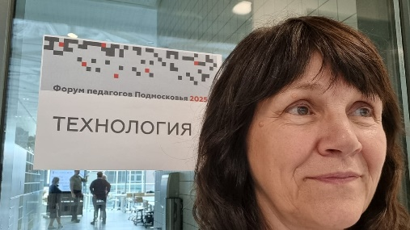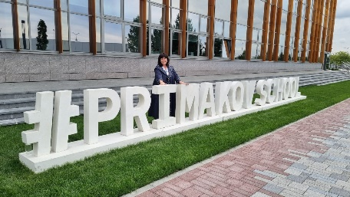В работе секции «Технология» приняла участие Ольховская Валентина Николаевна, учитель труда (технологии) МБОУ СОШ № 19 им. Романа Катасонова. Коллеги подробно рассмотрели вопросы по организации Всероссийской олимпиады школьников сезона 2025/2026 и подготовке участников по предмету «Труд (технология)» в образовательных организациях. Изменения следующие:

- будет только два профиля - «Культура дома, дизайн и технологии» и «Техника, технологии и техническое творчество»;

- количество баллов распределяется так: 30/теория, 30/практика, 35/ творческий проект;

- добавилось моделирование одежды.

Изучение БПЛА и робототехника – в приоритете.

Открыл рабочее заседание доцент кафедры Профессионального и технологического образования физико-математического факультета Государственного университета просвещения Хаулин Алексей Николаевич. 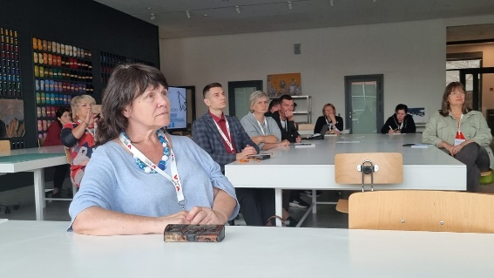Своим опытом подготовки победителей и призёров ВсОШ по труду (технологии) поделились молодые специалисты, тренеры сборной Московской области ВсОШ по труду (технологии) Усачев Никита Константинович и Букина Екатерина Васильевна. Темы их выступлений – «Новые практики по профилю ТТТТ» и «Подготовка практик по КДДТ».

ОЦ «Взлёт» вновь проявил свое неизменное гостеприимство, с радостью и теплом принимая всех участников Форума. Каждое мгновение, проведенное здесь, наполнялось атмосферой дружелюбия и взаимопонимания. Организаторы заботливо подготовили пространство, чтобы каждый гость чувствовал себя комфортно и уютно, создавая тем самым идеальные условия для продуктивного общения и обмена идеями.